1、彩色打印机（学生沙盘、绘画作品打印用）
hp惠普M115a彩色激光打印机 1408元
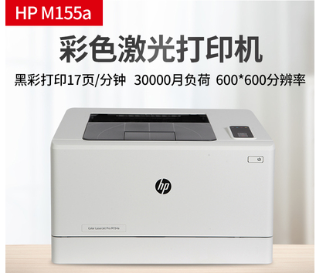
https://item.taobao.com/item.htm?id=561135505263&ali_refid=a3_430585_1006:1121767005:N:g6RPvMWWkHTb7ZjhvHdy6UsXkwncTpYs:efa2deeaf0210b46a63b700ca3e6353f&ali_trackid=1_efa2deeaf0210b46a63b700ca3e6353f#detail

费用合计：
序号 | 品名 | 单价（元） | 数量 | 小计（元）
1 | 惠普M115a彩色激光打印机 | 1408 | 1套 | 1408

